Сизинские вести № 7
17.02.2020
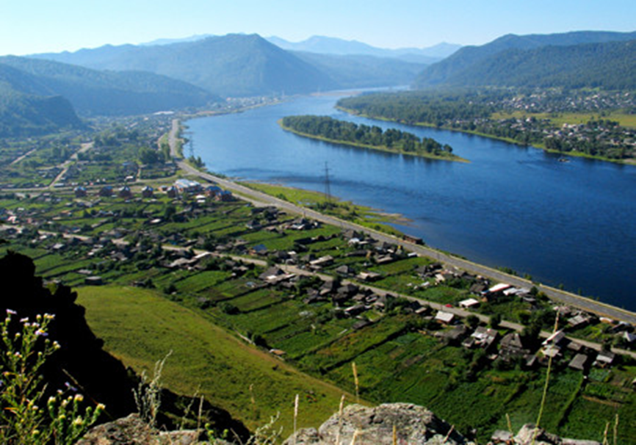

Газета распространяется бесплатно*

Орган издания Муниципальное образование «Сизинский сельсовет»

СЕГОДНЯ В НОМЕРЕ:
- Постановление администрации Сизинского сельсовета №9 от 10.02.2020 …………………………….стр.2
- Постановление администрации Сизинского сельсовета №12 от 14.02.2020 ……………………..стр.6
- Распределение депутатов Сизинского сельского Совета по улицам и населенным пунктам ……………………………………………………………………………….……………………………. стр.7
- Письмо лесопромышленников Красноярского края……………………………………………..……... стр.8
- Памятка для граждан, осуществляющих заготовку и сбор валежника для собственных нужд ….…стр.10
- Что нужно знать, чтобы не стать жертвой мошенников …………………………………………..стр.16

РОССИЙСКАЯ ФЕДЕРАЦИЯ
АДМИНИСТРАЦИЯ СИЗИНСКОГО СЕЛЬСОВЕТА
ШУШЕНСКОГО РАЙОНА КРАСНОЯРСКОГО КРАЯ

П О С Т А Н О В Л Е Н И Е

от 10.02.2020 г. с. Сизая № 9

«О подготовке к безаварийному пропуску
паводковых вод 2020 года»

В целях предупреждения возникновения чрезвычайных ситуаций, защиты и обеспечения жизнедеятельности населения, сохранности объектов экономики и материально-технических ресурсов в период весеннего половодья 2020 года и исполнения Закона Красноярского края от 10.02.2000 года № 9-631 «О защите населения и территории Красноярского края от чрезвычайных ситуаций природного и техногенного характера», на основании постановлений Администрации Шушенского района от 03.02.2020 года №№ 103,104, на основании Устава Сизинского сельсовета

П О С Т А Н О В Л Я Ю:
- Утвердить состав комиссии по предупреждению и ликвидации ЧС на 2020 год (приложение № 1).
- Создать нештатные водомерные посты и утвердить состав нештатных наблюдателей за состоянием уровня воды в реках: Енисей, Голубая, Сизая (приложение № 2).
- Утвердить график дежурства ответственных работников администрации с 10.03.2020 года и до окончания паводкоопасного периода (приложение № 3).
- Возложить на комиссию по ЧС рассмотрение вопросов по координации работ по подготовке предприятий и организаций всех форм собственности, к пропуску паводковых вод, предупреждению и ликвидации возможных неблагоприятных последствий весеннего половодья. Установить, что заседание комиссии ЧС проводятся по мере необходимости в зависимости от складывающейся обстановки.
- Утвердить план мероприятий по обеспечению безаварийного пропуска паводка, безопасности населения, сохранности объектов экономики и материально-технических ресурсов в период весеннего половодья 2020 года (приложение № 4).
- Рекомендовать руководителям предприятий и организаций не зависимо от форм собственности зарегистрированных на территории Сизинского сельсовета, создать спасательные группы, разработать планы мероприятий по обеспечению безопасности работающих граждан, сохранности объектов экономики и материально-технических ресурсов в период весеннего половодья 2020года.
- Контроль за выполнением данного постановления оставляю за собой.
- Постановление вступает в силу со дня его подписания.

Глава Сизинского сельсовета Т.А. Коробейникова

Приложение № 1
к постановлению администрации
Сизинского сельсовета
№ 9 от 10.02.2020 г

Состав противопаводковой комиссии Сизинского сельсовета

Председатель комиссии | Коробейникова Татьяна  Анатольевна | Глава Сизинского сельсовета | 89232121942
Заместитель председателя | Злобин Алексей Валентинович | Председатель Сизинского сельского Совета депутатов | 89130549865

Члены комиссии:

Волчкова Ольга Владимировна | Заместитель главы Сизинского сельсовета | 89130532865
Лукьянов Геннадий Борисович | Начальник ПО-422  с. Сизая | 89131813264
Ситникова Галина Федоровна | Директор Московской СОШ им. И. Ярыгина | 89135457340
Ганичева Светлана Валентиновна | Заведующая Сизинской участковой больницы | 89135446095
Иванников Игорь Николаевич | Директор ООО «Цветные камни» | 89029961290
Жолобов Антон Сергеевич | Ген директор ООО «Борус плюс» | 89833755798

Приложение № 2
к постановлению администрации
Сизинского сельсовета
№ 9 от 10.02.2020 г
Список нештатных наблюдателей за состоянием паводковых вод:
- Изаков Петр Иванович тел. 8 913 050 59 24
- Ткаченко Виктор Епифанович тел. 8 913 059 83 77
- Скворцова Галина Васильевна тел. 8 923 214 46 44
- Пидрик Юлия Федоровна тел. 8 983 256 01 62
- Юшкова Елена Николаевна тел. 8 983 278 71 34
Примечание:
Производить визуальный осмотр уровня воды в реках Енисей, Сизая, Голубая.
В случае подъёма воды до уровня, предоставляющего опасность выхода рек из берегов информировать:
- Председателя Совета депутатов Злобина Алексея Валентиновича (тел. 8 913 054 98 65);
- Главу Сизинского сельсовета Коробейникову Татьяну Анатольевну (тел. 8 923 212 19 42);
- Заместителя главы Сизинского сельсовета Волчкову Ольгу Владимировну (тел. 8 913 053 28 65);
- Единую дежурно - диспетчерскую службу Шушенского района (ЕДДС) тел. 8 (39139) 3-75-95
- Вести наблюдения за паводковой обстановкой с 10.03.2020 года до окончания паводкоопасного периода.

Приложение №3
к постановлению администрации
Сизинского сельсовета
от 10.02.2020 г. № 9

График дежурства ответственных сотрудников администрации с 18.00 часов 10.03.2020 года до 08.00 часов 25.03.2020 года
Дата и время дежурства | Должность, Ф.И.О., ответственного дежурного | № телефона  ответственного дежурного | Ф.И.О.  дежурного водителя | № телефона  дежурного водителя
с 18.00 часов 10.03.2020  до 18.00 часов 11.03.2020 | Заместитель главы Сизинского сельсовета Волчкова Ольга Владимировна | 89130532865 | Волчкова Ольга Владимировна | 89130532865
с 18.00 часов 11.03.2020  до 18.00 часов 12.03.2020 | Председатель Сизинского сельского Совета депутатов  Злобин Алексей Валентинович | 89130549865 | Злобин Алексей Валентинович | 89130549865
с 18.00 часов 12.03.2020  до 18.00 часов 13.03.2020 | Глава Сизинского сельсовета Коробейникова Татьяна Анатольевна | 89232121942 | Коробейникова Татьяна Анатольевна | 89232121942
с 18.00 часов 13.03.2020  до 08.00 часов 14.03.2020 | Заместитель главы Сизинского сельсовета Волчкова Ольга Владимировна | 89130532865 | Волчкова Ольга Владимировна | 89130532865
с 18.00 часов 14.03.2020  до 08.00 часов 15.03.2020 | Председатель Сизинского сельского Совета депутатов  Злобин Алексей Валентинович | 89130549865 | Злобин Алексей Валентинович | 89130549865
с 18.00 часов 15.03.2020  до 08.00 часов 16.03.2020 | Глава Сизинского сельсовета Коробейникова Татьяна Анатольевна | 89232121942 | Коробейникова Татьяна Анатольевна | 89232121942
с 18.00 часов 16.03.2020  до 08.00 часов 17.03.2020 | Заместитель главы Сизинского сельсовета Волчкова Ольга Владимировна | 89130532865 | Волчкова Ольга Владимировна | 89130532865
с 18.00 часов 17.03.2020  до 08.00 часов 18.03.2020 | Председатель Сизинского сельского Совета депутатов  Злобин Алексей Валентинович | 89130549865 | Злобин Алексей Валентинович | 89130549865
с 18.00 часов 18.03.2020  до 08.00 часов 19.03.2020 | Глава Сизинского сельсовета Коробейникова Татьяна Анатольевна | 89232121942 | Коробейникова Татьяна Анатольевна | 89232121942
с 18.00 часов 19.03.2020  до 08.00 часов 20.03.2020 | Заместитель главы Сизинского сельсовета Волчкова Ольга Владимировна | 89130532865 | Волчкова Ольга Владимировна | 89130532865
с 18.00 часов 20.03.2020  до 08.00 часов 21.03.2020 | Председатель Сизинского сельского Совета депутатов  Злобин Алексей Валентинович | 89130549865 | Злобин Алексей Валентинович | 89130549865
с 18.00 часов 21.03.2020  до 08.00 часов 22.03.2020 | Глава Сизинского сельсовета Коробейникова Татьяна Анатольевна | 89232121942 | Коробейникова Татьяна Анатольевна | 89232121942
с 18.00 часов 22.03.2020  до 08.00 часов 23.03.2020 | Заместитель главы Сизинского сельсовета Волчкова Ольга Владимировна | 89130532865 | Волчкова Ольга Владимировна | 89130532865
с 18.00 часов 23.03.2020  до 08.00 часов 24.03.2020 | Председатель Сизинского сельского Совета депутатов  Злобин Алексей Валентинович | 89130549865 | Злобин Алексей Валентинович | 89130549865
с 18.00 часов 24.03.2020  до 08.00 часов 25.03.2020 | Глава Сизинского сельсовета Коробейникова Татьяна Анатольевна | 89232121942 | Коробейникова Татьяна Анатольевна | 89232121942

Информацию передавать два раза в сутки с 8.00 до 8.30 часов и с 18.00 до 18.30 часов, а в случаях ЧС – незамедлительно в ЕДДС Единую дежурно-диспетчерскую службу района по тел./факс: 8 (39139) 3-75-95.
Пожарная часть с. Сизая 8 (39139) 22-6-73, 22-6-75
Дежурная часть полиции п. Шушенское 8 (39139) 3-29-86
Приложение № 4
к постановлению администрации
Сизинского сельсовета
№ 9 от 10.02.2020 г
П Л А Н
мероприятий по предупреждению и ликвидации ЧС в период
паводка 2020 года
№ | Наименование мероприятий | Срок исполнения | Ответственный исполнитель
1. | Провести инструктивное совещание с руководителями учреждений, организаций | до 16.03.2020г | Глава  Сизинского сельсовета  Т.А. Коробейникова
2. | Обеспечение постоянной связи с Енисейским бассейновым водным управлением, гидрометеостанцией, получение от них сведений о сложившихся и ожидаемых гидрологических условиях на реках | постоянно  с 01.03.2020г | Заместитель главы Сизинского сельсовета  О.В. Волчкова
3. | Создать мобильные бригады для оказания помощи жителям, нуждающимся в посторонней помощи в эвакуации жителей, сохранении материальных ценностей (вывод скота, подъем запасов из погребов и т.д.) | до 16.03.2020г | Заместитель главы Сизинского сельсовета  О.В. Волчкова
4. | Провести инструктажи граждан проживающих по улицам расположенным в вдоль реки с.Сизая ул. Песочная, Шахматная, Московская, Щетинкина. Разработать памятки о действиях населения в случае наводнения | до 16.03.2020г | А.В. Злобин  Л.С. Акулич  В.И. Резиков  А.С. Жолобов  С.В. Станковцева
5. | Определить места отселения из зон затопления для временного нахождения граждан (СДК, школа, больница). Подготовить помещения для хранения домашних вещей в случае затопления жилья (СДК, гараж администрации) | до 16.03.2020г | Глава  Сизинского сельсовета  Т.А. Коробейникова
6. | В период подъема воды в реках Сизая, Голубая постоянно контролировать пешеходные переходы, переезды на указанных реках | постоянно | Заместитель главы Сизинского сельсовета  О.В. Волчкова
7. | Подготовить технику, ГСМ и предоставить в случае необходимости эвакуации людей, личного, общественного имущества, животных | до 16.03.2020г | Глава  Сизинского сельсовета  Т.А. Коробейникова
8. | Организовать прием пострадавших в Сизинской участковой больнице | при возникновении необходимости | Заведующая Сизинской участковой больницы  С.В. Ганичева
9. | Обеспечения контроля за особо опасными водохозяйственными объектами и сооружениями (водозаборные сооружения и их зоны сохранности, защитные и берегоукрепительные дамбы, мосты) путем организации постов наблюдения за развитием паводковой обстановки | постоянно | Председатель Сизинского сельского Совета депутатов  А.В. Злобин
10. | Проведение работ во избежание заторов льда на реках | при возникновении необходимости | Глава  Сизинского сельсовета  Т.А. Коробейникова
11. | Определение ущерба от вредного воздействия паводковых вод, составление отчетов о пропуске весеннего половодья | при возникновении необходимости | Комиссия по ЧС
12. | Организация подвоза питьевой воды, продуктов питания, одежды, необходимого имущества и инвентаря пострадавшим, в случае затопления | при возникновении необходимости | Председатель Сизинского сельского Совета депутатов  А.В. Злобин

РОССИЙСКАЯ ФЕДЕРАЦИЯ
АДМИНИСТРАЦИЯ СИЗИНСКОГО СЕЛЬСОВЕТА
ШУШЕНСКОГО РАЙОНА КРАСНОЯРСКОГО КРАЯ

П О С Т А Н О В Л Е Н И Е

От 14.02.2020г с. Сизая № 12

Об определении перечня объектов
для отбывания наказания осужденными
к исправительным работам на 2020 год.

ПОСТАНОВЛЯЮ:

- Для отбывания наказания в виде исправительных работ для осужденных, не имеющих основного места работы, проживающих на территории администрации, определить перечень предприятий:

- ООО «Борус-Плюс» - рабочие в цехе лесопиления.

- Администрация Сизинского
Сельсовета - рабочий на
благоустроительные работы.

- ООО «Томская горнодобывающая компания» - рабочие в
камнеперерабатывающем цехе.

- Постановление вступает в силу со дня опубликования в газете «Сизинские вести».

Глава Сизинского сельсовета: Т.А. Коробейникова

Распределение депутатов Сизинского сельского Совета по улицам и населенным пунктам:
- Шамуров Э А.- д. Голубая.
- Неминущая И. А. – ул. Ленина, ул. Енисейская от пожарной части до д. Голубая.
- Акулич Л. С. - ул. Баумана.
- Станковцева С.В.- ул. Щетинкина, Береговая, Московская.
- Жолобов А. С. – ул. Шахматная, Таежная.
- Иванников К.И., Иванников Н. И. – п. Красный Хутор, ул. Никитино
- Резиков В. И. – ул. Песочная.
- Кущинский М. А. – ул. Новая, Нагорная, пер. Лесной, Зеленый.
- Злобин А. В. – ул. Ленина, ул. Солнечная, ул. Енисейская от начала до ПЧ -422.

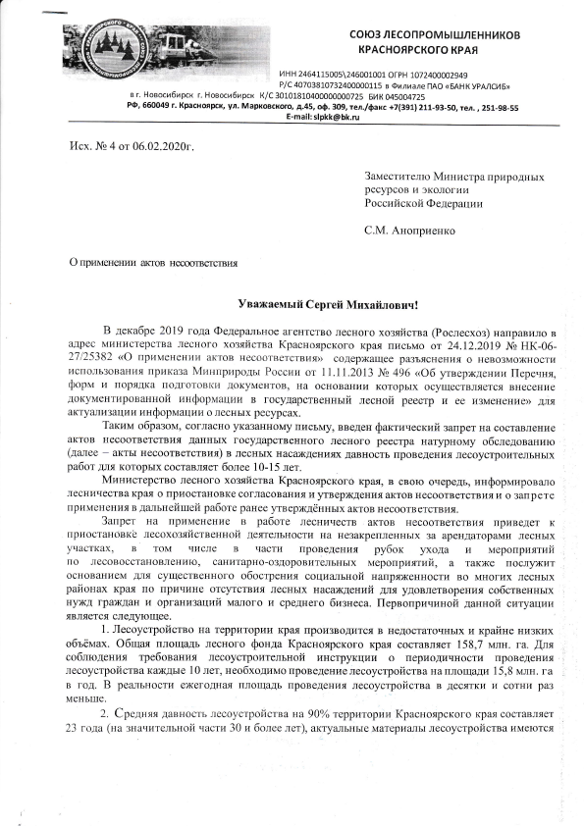
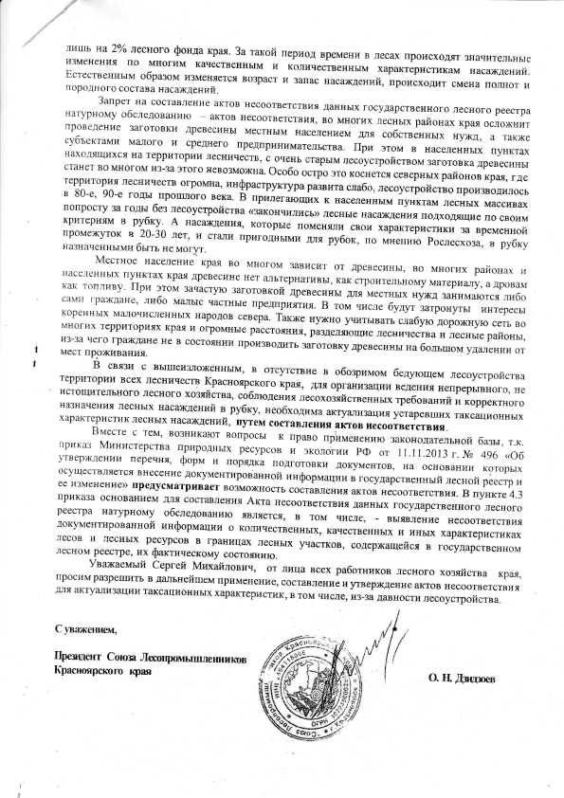

ПАМЯТКА

для граждан, осуществляющих заготовку и сбор валежника для
собственных нужд
Федеральным законом от 18.04.2018 № 77-ФЗ «О внесении изменения в статью 32 Лесного кодекса Российской Федерации» в часть 2 статьи 32 Лесного кодекса Российской Федерации (далее – Лесной кодекс) внесены изменения, в соответствии с которыми валежник отнесен к не древесным лесным ресурсам, заготовка и сбор которых осуществляются в соответствии с положениями Лесного кодекса.
Заготовка не древесных лесных ресурсов регламентирована положениями Лесного кодекса, а именно статей 32 «Заготовка и сбор не древесных лесных ресурсов» и 33 «Заготовка и сбор гражданами не древесных лесных ресурсов для собственных нужд».
Заготовка и сбор гражданами не древесных лесных ресурсов, за исключением елей и деревьев других хвойных пород для новогодних праздников, для собственных нужд осуществляются в соответствии со статьей 11 Лесного кодекса, которая устанавливает, что граждане имеют право свободно и бесплатно пребывать в лесах, осуществлять для собственных нужд, заготовку и сбор не древесных лесных ресурсов.
При осуществлении вышеуказанной деятельности граждане обязаны соблюдать правила пожарной безопасности в лесах, правила санитарной безопасности в лесах, правила лесовосстановления и правила ухода за лесами.

В соответствии с частью 4 статьи 33 Лесного кодекса, порядок заготовки и сбора гражданами не древесных лесных ресурсов для собственных нужд устанавливается законом субъекта Российской Федерации.
К собственным нуждам граждан относятся потребности граждан и членов их семей в лесных ресурсах.
Примеры валежника (смотри изображения №№ 1,2,3).
Изображение № 1
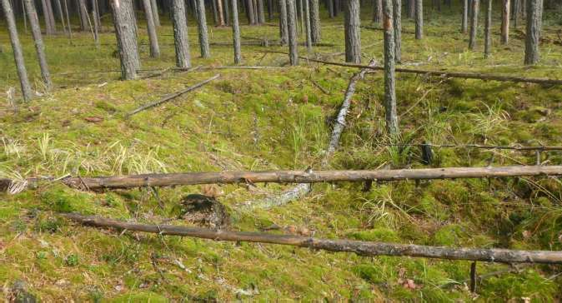
Валежник

Изображение № 2
Валежник

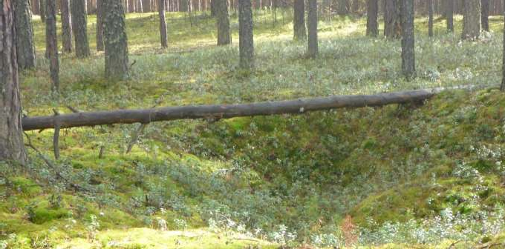
Изображение № 3
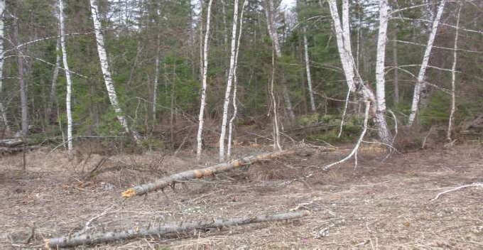
Валежник

Необходимо обратить внимание, что сухостой к валежнику не относится, так же как и порубочные остатки в местах проведения лесосечных работ и незаконных рубок лесных насаждений.

Важно понимать, что сухие, стоящие на корню деревья являются именно сухостоем, а не валежником.
Например, сухостойное дерево является мертвым, но оно продолжает стоять, а не лежать на земле, поэтому под определение валежника такое дерево не подпадает (смотри изображение № 4).
Изображение № 4
Сухостойное дерево. Не является валежником
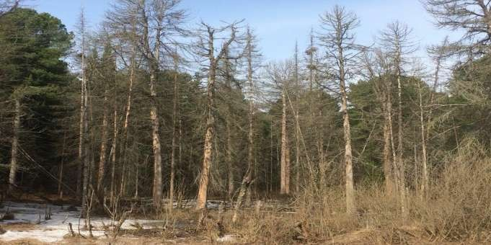
Кроме того, необходимо обратить внимание, что деревья, которые лежат на земле, но не имеют признаков естественного отмирания (имеют зеленую листву или хвою), определять как «мертвые» не допускается (смотри изображение № 5).
Изображение № 5
Лежащее на поверхности земли ветровальное дерево, не имеющее признаков отмирания.
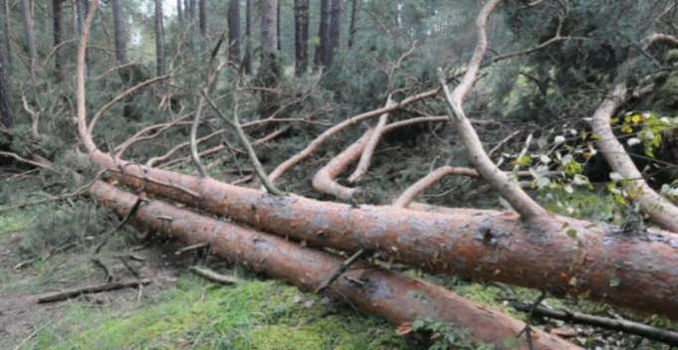
Не является валежником

Ветровальные и буреломные деревья – потенциально являются мертвыми, необходимо лишь время для, того, чтобы проявились признаки усыхания (омертвления) данных деревьев.
К сбору валежника следует отнести все то, что не требует проведения спиливания, срубания и срезания деревьев, кустарников, влекущее отделение стволовой части дерева от корневой системы.
Оставленные на лесосеке срубленные хлысты, бревна, старые штабели, являются собственностью арендатора лесного участка, соответственно забрать такую древесину нельзя (смотри изображения № 6, 7).
Изображение № 6
Заготовленная древесина на лесосеке.
Не является валежником

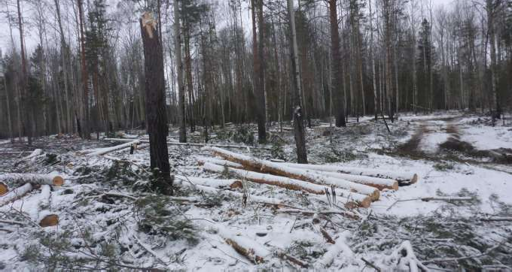
Изображение № 7
Брошенная древесина вдоль лесовозных дорог.
Не является валежником
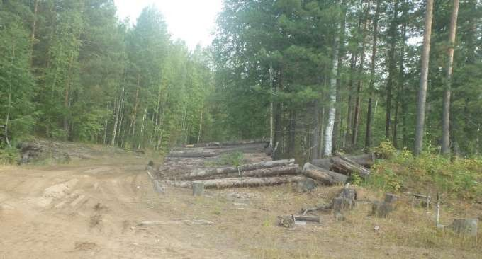
Таким образом, для правильного отнесения того или иного дерева (или его части) к валежнику, необходимо совмещение в себе следующих критериев:
- дерево или его часть лежит на поверхности земли;
- дерево имеет признаки естественного отмирания (является мертвым);
- деревья или их части не расположена в месте проведения лесосечных работ, на них отсутствую признаки спиливания, срезания или срубания.
К признакам естественного отмирания деревьев следует относить отсутствие на ветвях и вершине хвои и листвы, прекращение сокодвижения, частичное или полное отслоение коры от ствола дерева, изменение цвета древесины (древесина темнеет, приобретает серый, темно- коричневый цвет), наличие на древесине стволовой гнили, дупла, трутовых грибов, плесени, мха, присутствие следов заселения стволовыми вредителями (короед, лубоед, усач).
Очень важно отметить, что незнание правильного толкования понятия валежник и правил его сбора может привести к административной и даже уголовной ответственности.
Так, за самовольную заготовку древесины сухостойных деревьев либо ветровальных, буреломных, снеговальных, снеголомных деревьев не являющихся мертвыми гражданин может быть привлечен:
- к административной ответственности в соответствии со статьей 8.28 Кодекса Российской Федерации об административных правонарушениях – незаконная рубка, повреждение лесных насаждений или самовольное выкапывание в лесах деревьев, кустарников, лиан.
- к уголовной ответственности в соответствии со статьей 260 Уголовного кодекса Российской Федерации – незаконная рубка лесных насаждений.
За самовольное присвоение находящейся в лесу древесины, полученной в ходе заготовки, либо проведения лесохозяйственных мероприятий, связанных с рубкой деревьев, кустарников и лиан третьими лицами гражданин может быть привлечен:
- к административной ответственности в соответствии со статьей 7.27 Кодекса Российской Федерации об административных правонарушениях – мелкое хищение.
- к уголовной ответственности в соответствии со статьей 158 Уголовного кодекса Российской Федерации – кража.
Заготовка валежника может осуществляется в течение всего года.
Предельный объем и габаритные размеры собранного валежника не устанавливаются.
Запрещается заготовка валежника в местах проведения лесосечных работ, на лесосеках, незаконченных рубкой, в местах складирования древесины.
При заготовке валежника допускается применение ручного инструмента (ручных пил, топоров, бензопил) (смотри изображение 8).
Изображение № 8
Разрешенные инструменты для заготовки

Для заготовки и транспортировки валежника не допускается применение специализированной техники (смотри изображение № 9).

Изображение № 9
Специализированная техника. Использование для заготовки валежника запрещено
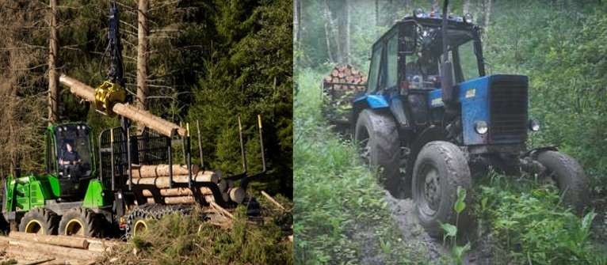

При заготовке валежника не допускается повреждение почвенного покрова, подроста и молодняка ценных пород, лесных культур.
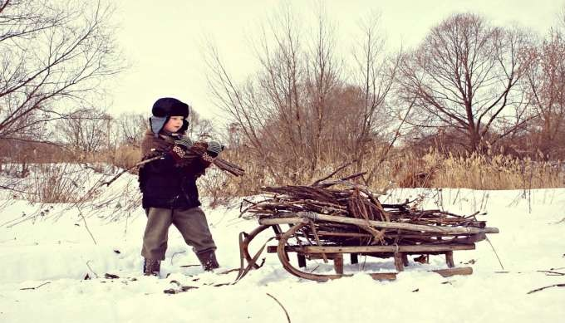
Ограничение заготовки и сбора гражданами валежника для собственных нужд может устанавливаться в соответствии со статьей 27 Лесного кодекса.

Что нужно знать, чтобы не стать жертвой мошенников
Отвергая нормы морали и права, мошенники стремятся похитить сбережения и ценности граждан, придумывая всё более сложные «схемы» отъема денег.
С развитием технологий значительно возросла доля различных проявлений мошенничеств в телекоммуникационной среде, совершаемых посредством телефонных звонков и в сети «Интернет».
Вместе с тем, и давно известные способы хищения продолжают использоваться злоумышленниками.
Оградить от мошенников в первую очередь способны знания, внимательность, здравомыслие и критическая оценка ситуации. Поможет и знание типичных «схем» работы мошенников и соблюдение правил, изложенных в данной памятке.
- Хищение денежных средств с банковских карт.
Банковская карта – это инструмент для совершения платежей и доступа к наличным средствам на счете, не требующий для этого присутствия в банке. Но простота использования банковских карт делает их самым уязвимым звеном в любой «схеме» мошенничества.
Многочисленные способы обмана граждан преследуют цели заполучить данные банковской карты или убедить сделать перевод на счет мошенника.
Среди способов хищения можно выделить следующие «схемы»:
1) СМС или звонок из банка о блокировке карты.
Вам приходит сообщение о том, что банковская карта заблокирована. Предлагается бесплатно позвонить на определенный номер для получения подробной информации.
Когда Вы звоните по указанному телефону, Вам сообщают о том, что на сервере, отвечающем за обслуживание карты, произошел сбой, а затем просят сообщить номер карты и ПИН-код для ее перерегистрации, либо дойти до ближайшего банкомата и следуя «подсказкам» оператора самостоятельно разблокировать карту.
Как обезопасить себя. Не торопитесь немедленно выполнять требования лица, представившегося сотрудником банка. Свяжитесь со службой поддержки клиентов самостоятельно. Скорее всего, Вам сообщат, что никаких сбоев и блокировок не происходило.
2) Хищение денег с использованием «мобильного банка».
Самый простой способ хищения денежных средств с использованием услуги «Мобильный банк» следующий: потерпевшим, при заключении договора, указывается абонентский номер, который подключается к «Мобильному банку». В дальнейшем, лицо перестает длительное время пользоваться данным абонентским номером по различным причинам, при этом не отключив от него услугу «Мобильный банк», после чего оператор сотовой связи перевыпускает сим-карту. Новый пользователь сим-карты продолжает получать СМС-сообщения об операциях по банковской карте и, соответственно, получает доступ к управлению счетом через «мобильный банк».
Другой способ – заражение телефона вирусом, который дает злоумышленнику доступ к управлению СМС-сообщениями потерпевшего и, соответственно, доступ к «мобильному банку». Как правило, заражение происходит при переходе по ссылке, полученной в СМС-сообщении или «мессенджере».
Как обезопасить себя. Своевременно уведомляйте банк о смене номера телефона, не открывайте с телефона сомнительные ссылки из сообщений, используйте антивирусные программы.
Рекомендации по безопасному использованию банковских карт:
- Никогда и никому не сообщайте ПИН-код Вашей карты и пароли из СМС-сообщений от банка. Ни сотрудники банка, ни любой другой организации не вправе требовать их. Относитесь к ПИН-коду и паролю из СМС как к ключам от сейфа с вашими средствами.
- Нельзя хранить ПИН-код рядом с картой и тем более записывать ПИН-код на неё – в этом случае Вы даже не успеете заблокировать счет в случае хищения или утери карты. Лучше всего этот код запомнить.
- При возникновении каких-либо подозрений в мошенничестве связывайтесь с клиентской поддержкой банка, номер телефона которой сохраните заранее.
- Оплачивайте покупки с использованием реквизитов банковской карты только в проверенных интернет-магазинах или кассах продажи билетов. Лучше всего завести для этих целей отдельную карту (либо получить виртуальную карту, уточните в банке такую возможность), на которую переводить средства исключительно для совершения покупки.
- С осторожностью относитесь к предоставлению реквизитов своей банковской карты посторонним лицам (см. изображение ниже).

Учредитель: Администрация Сизинского сельсовета | Адрес: 662732, Красноярский край, Шушенский р-н, с. Сизая, ул. Ленина, 86-а Тел. 8(39139)22-6-71, факс: 8(39139) 22-4-31 | Издание утверждено 3.04.2008 г. тиражом в 500 экземпляров.

